Инструкция пользователя «Начальник производства»

Для авторизации в рамках роли «Начальник производства» используются следующие данные:

логин – test

пароль – test

Для использования системы начальнику производства необходимо пройти авторизацию. Окно авторизации показано на рисунке 1.

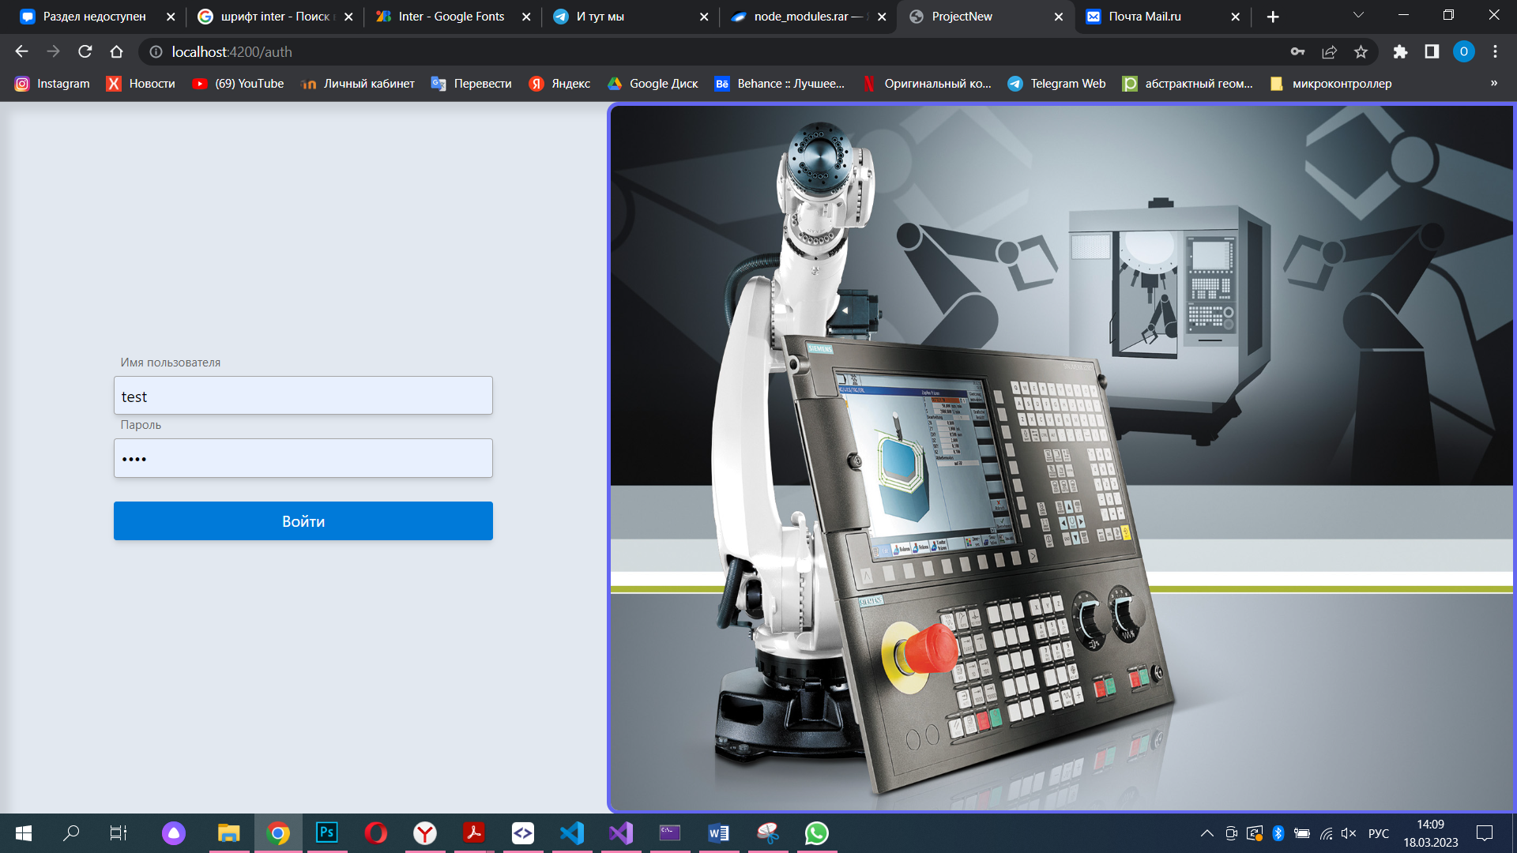

Рисунок 1 – Окно авторизации

После авторизации открывается главное окно системы, показанное на рисунке 2.

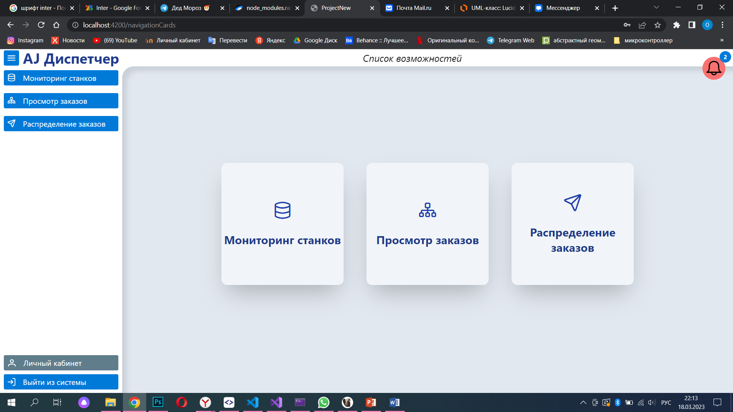

Рисунок 2 ­– Главное окно системы

Навигационная панель имеет свойство сворачиваться при нажатии на кнопку .

В системе имеется главные кнопки, расположенные по центру экрана, и дублирующие их в основном боковом меню. При нажатии на кнопку «Просмотр заявок» открывается окно, показанное на рисунке 3.

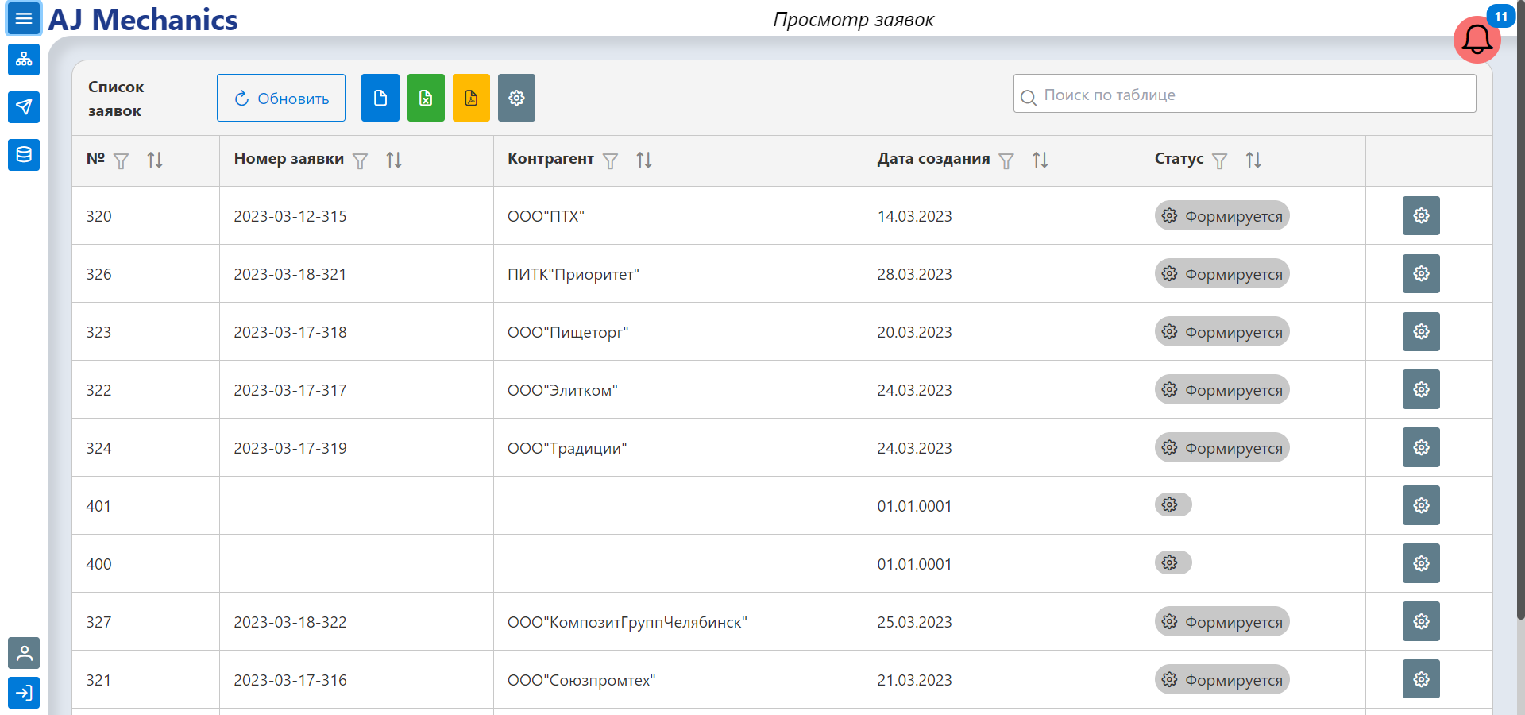

Рисунок 3 – Окно «Просмотр заявок»

На этом окне начальник производства просматривает все заказы, сюда же поступают новые заказы с автоматическим обновлением информации. Также имеется функционал просмотра подробной информации о заказе, что можно увидеть при нажатии на кнопку  у каждого заказа. После нажатия открывается окно, показанное на рисунке 4.

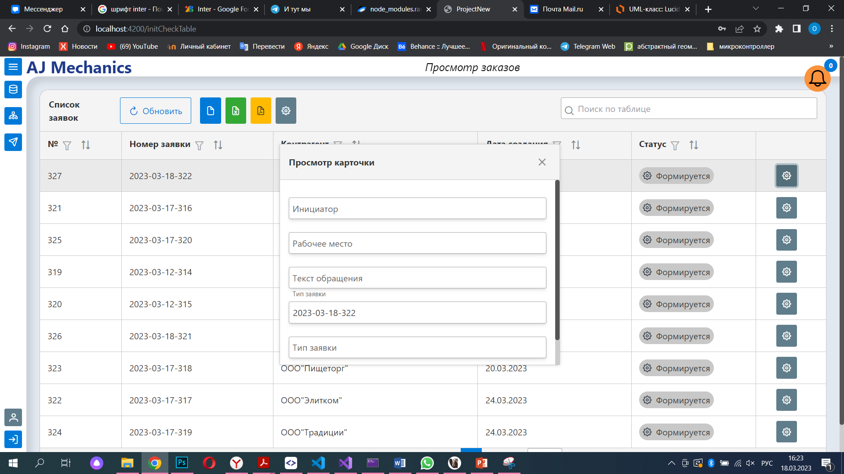

Рисунок 4 – Просмотр подробной информации о заказе

При поступлении нового заказа пользователю отображаются уведомления, показанные на рисунках 4-6.

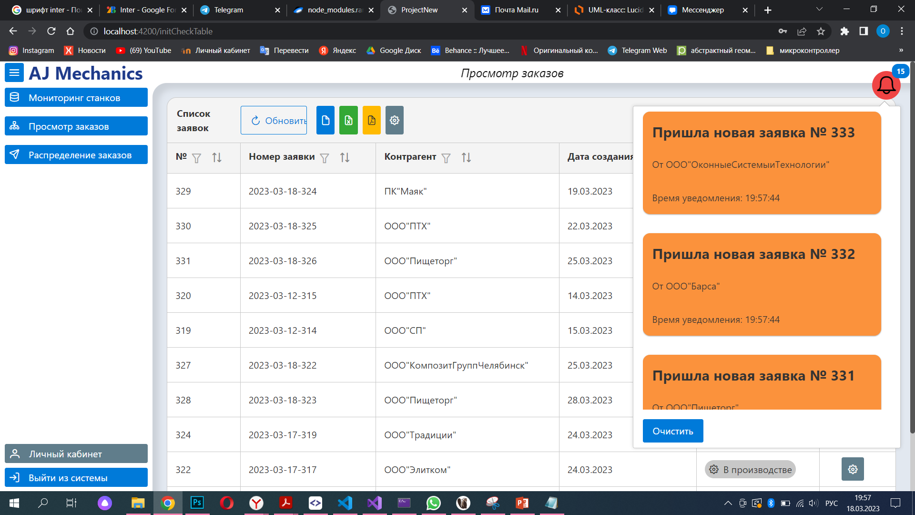

Рисунок 4 – Уведомление о новом заказе в окне уведомлений

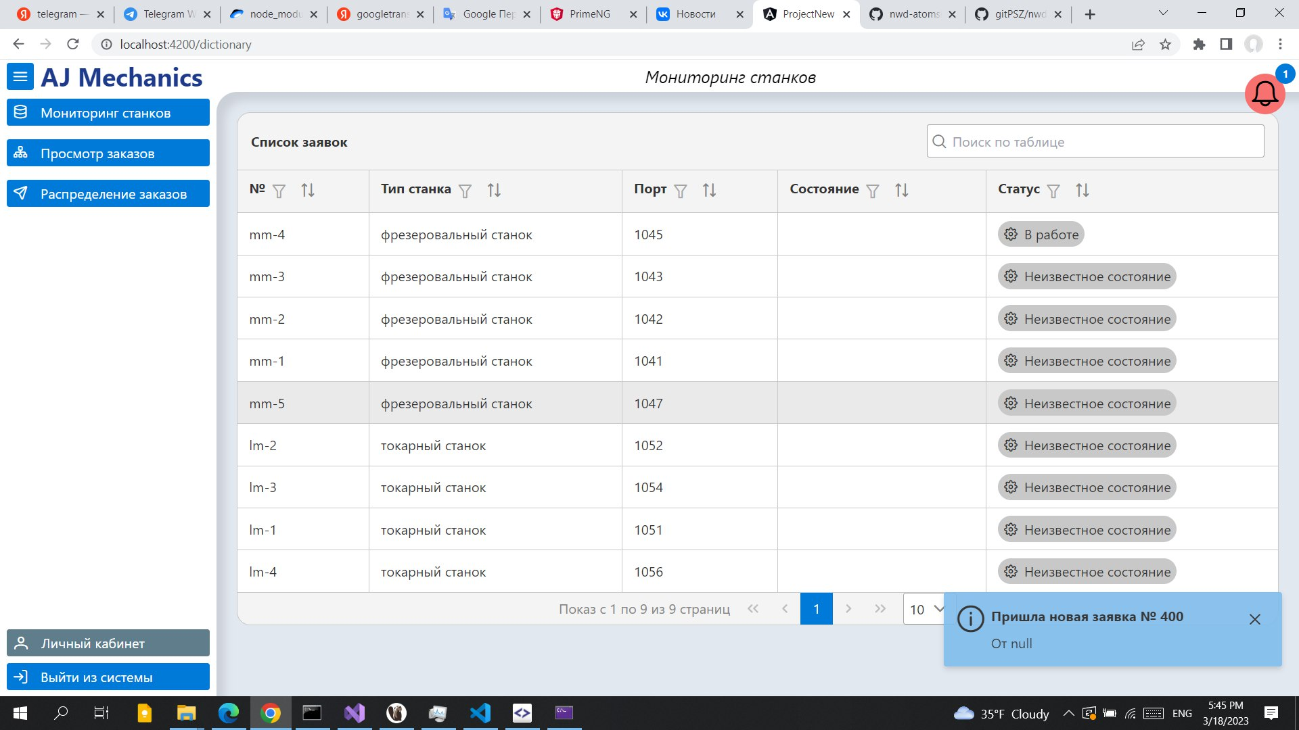

Рисунок 5 – Всплывающее уведомление о поступлении нового заказа

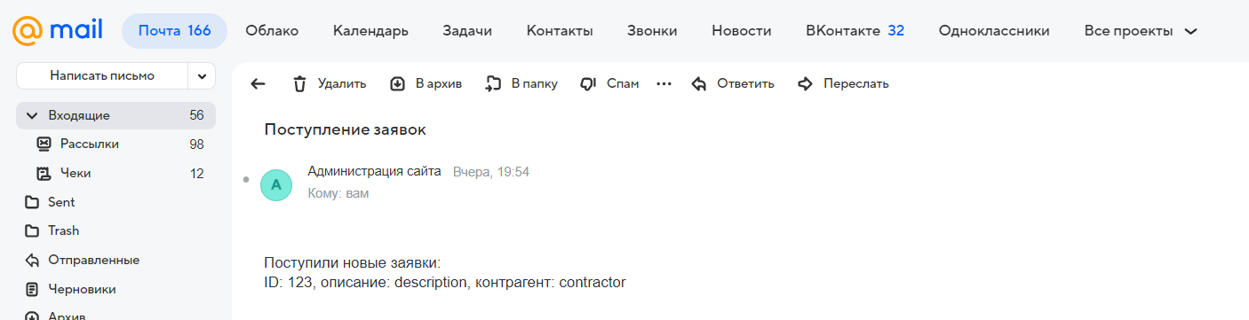

Рисунок 6 – Поступившее на почту уведомление о новом заказе

Также реализован функционал обновления списка заявок, сохранения списка в требуемых форматах (csv, xls, pdf), просмотр подробной информации о выбранной заявки. Данные функции реализованы с помощью кнопок, показанных на рисунке 7, соответственно.

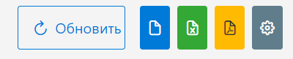

Рисунок 7 – Кнопки обновления, выгрузки данных и просмотра подробной информации о заказе

Начальник производства может распределять заявки на станки вручную и автоматически. Функционал распределения в ручном режиме показан на рисунке 7. Это окно открывается после нажатия кнопки «Распределение заявок» в основном меню.

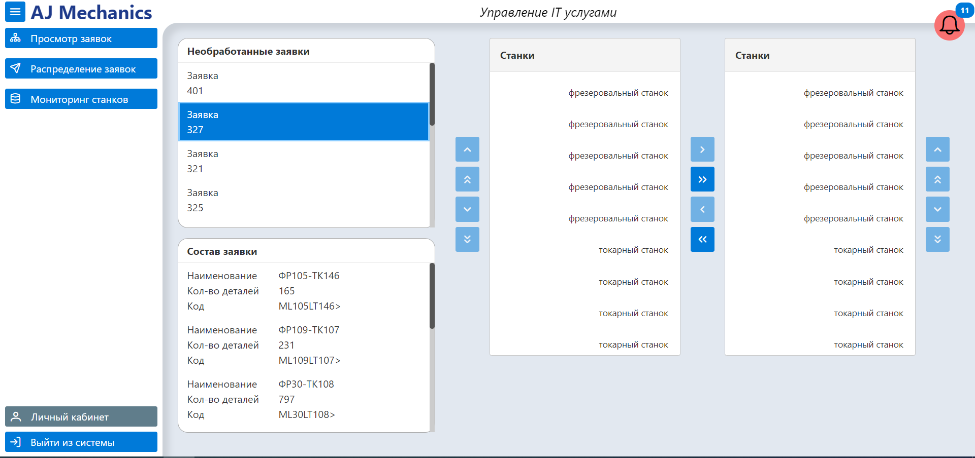

Рисунок 7 – Функционал распределения заказов в ручном режиме

На этом окне начальник производства может просмотреть состав необработанного заказа.

На рисунке 8 показано окно распределения заявок.

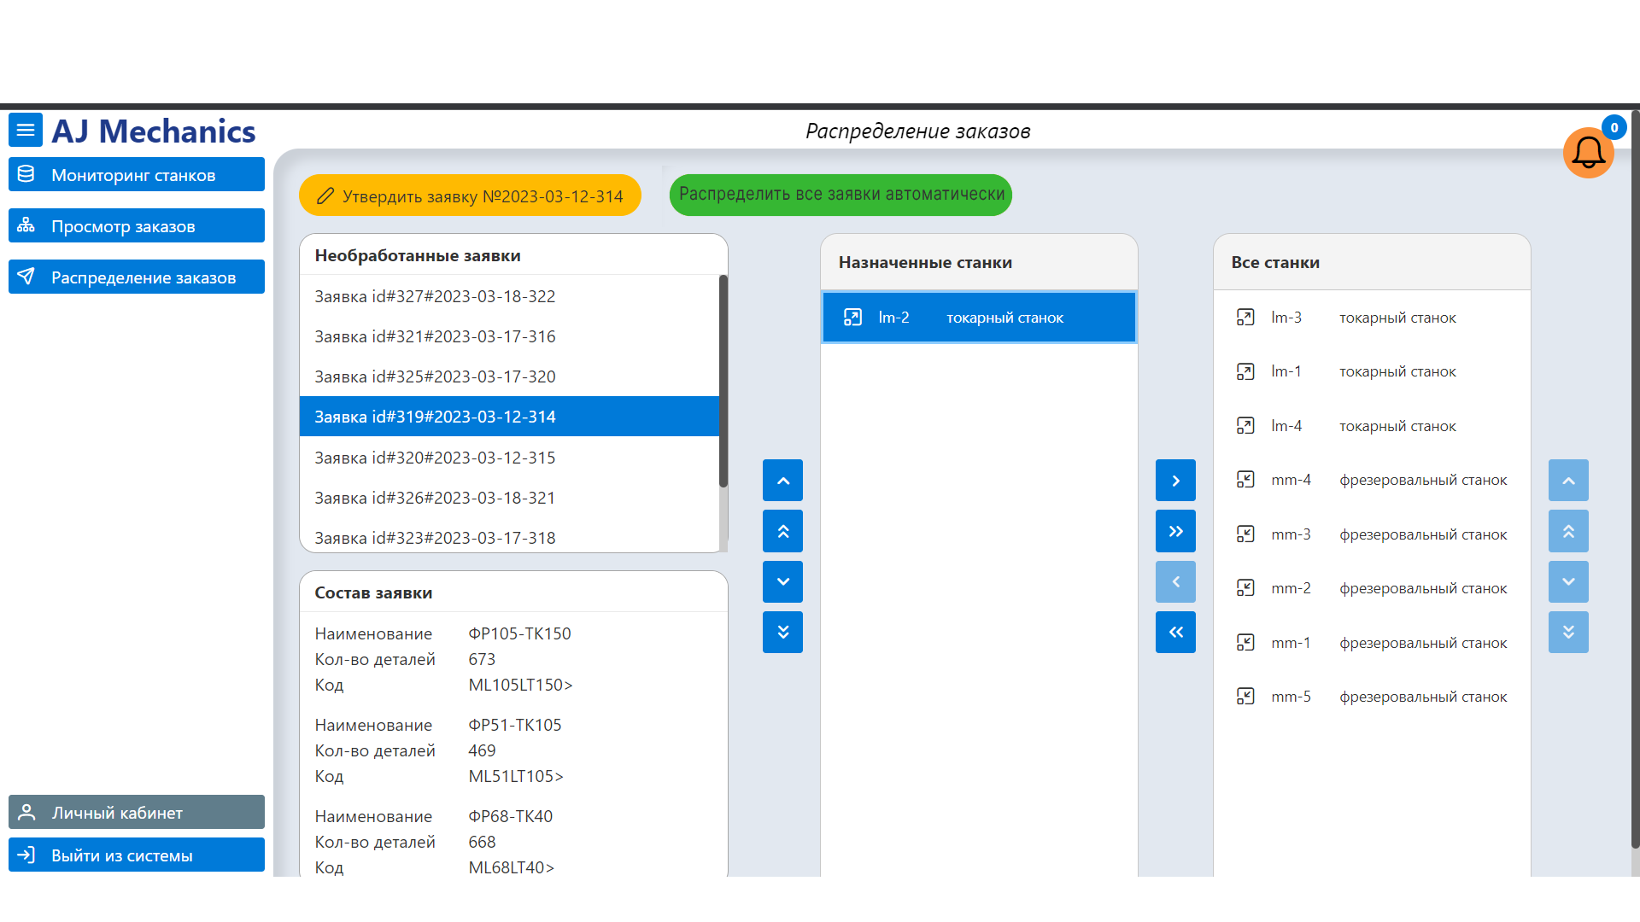

Рисунок 8 – Окно распределения заявок

Автоматическое распределение заявок на станки реализовано с помощью кнопки «Распределить все заявки автоматически», показанной на рисунке 8.



Рисунок 8 – Кнопка распределения заказов в автоматическом режиме

Утверждение плана производства происходит после распределения заказов на станки и нажатия на кнопку «Утвердить заявку», показанную на рисунке 9.



Рисунок 9 – Утверждение плана производства

Если на заказе не установлен ни один станок, то система выдаст уведомление об этом (рис.10).

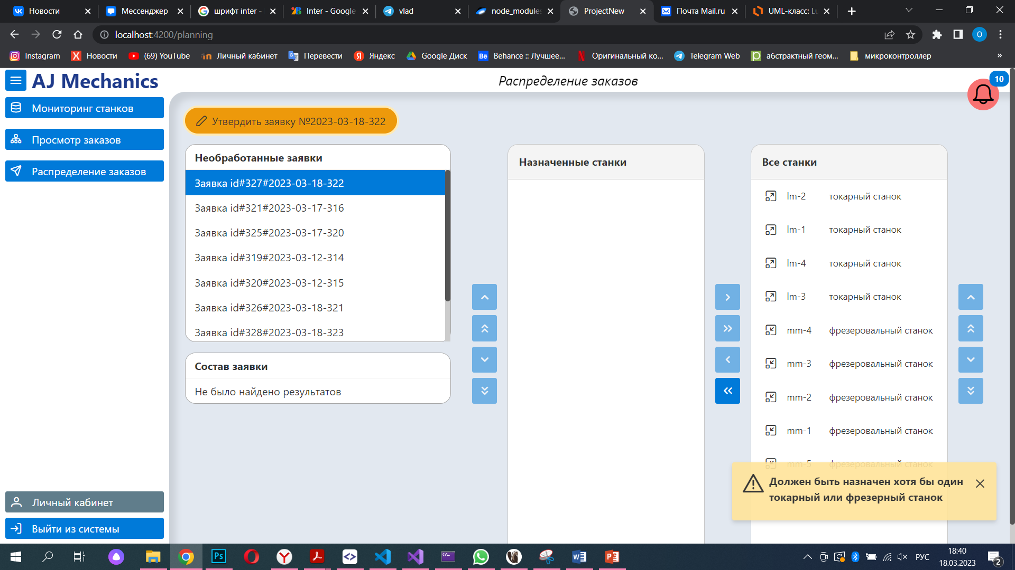

Рисунок 10 – Уведомление об отсутствии станка на заказе

Если на заказе установлен только фрезерный или только токарный станок, то система выведет уведомление, такое же как на рисунке 10.

Если на заказе установлены оба типа станка (фрезерный и токарный), то при нажатии на кнопку «Утвердить заявку» заказ формируется в заказ-наряд, отправляется на выполнение, а система выводит уведомление о том, что заказ утвержден (рис.15).

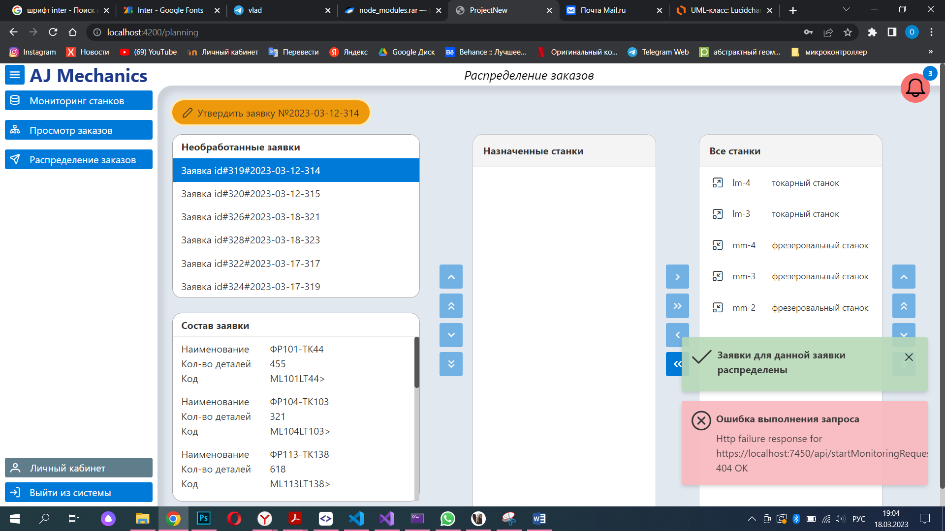

Рисунок 15 – Уведомление об успешном утверждении заказа

В том случае, если случился сбой оборудования или его выход из строя, начальнику производства поступают уведомления, показанные на рисунках 10-12.

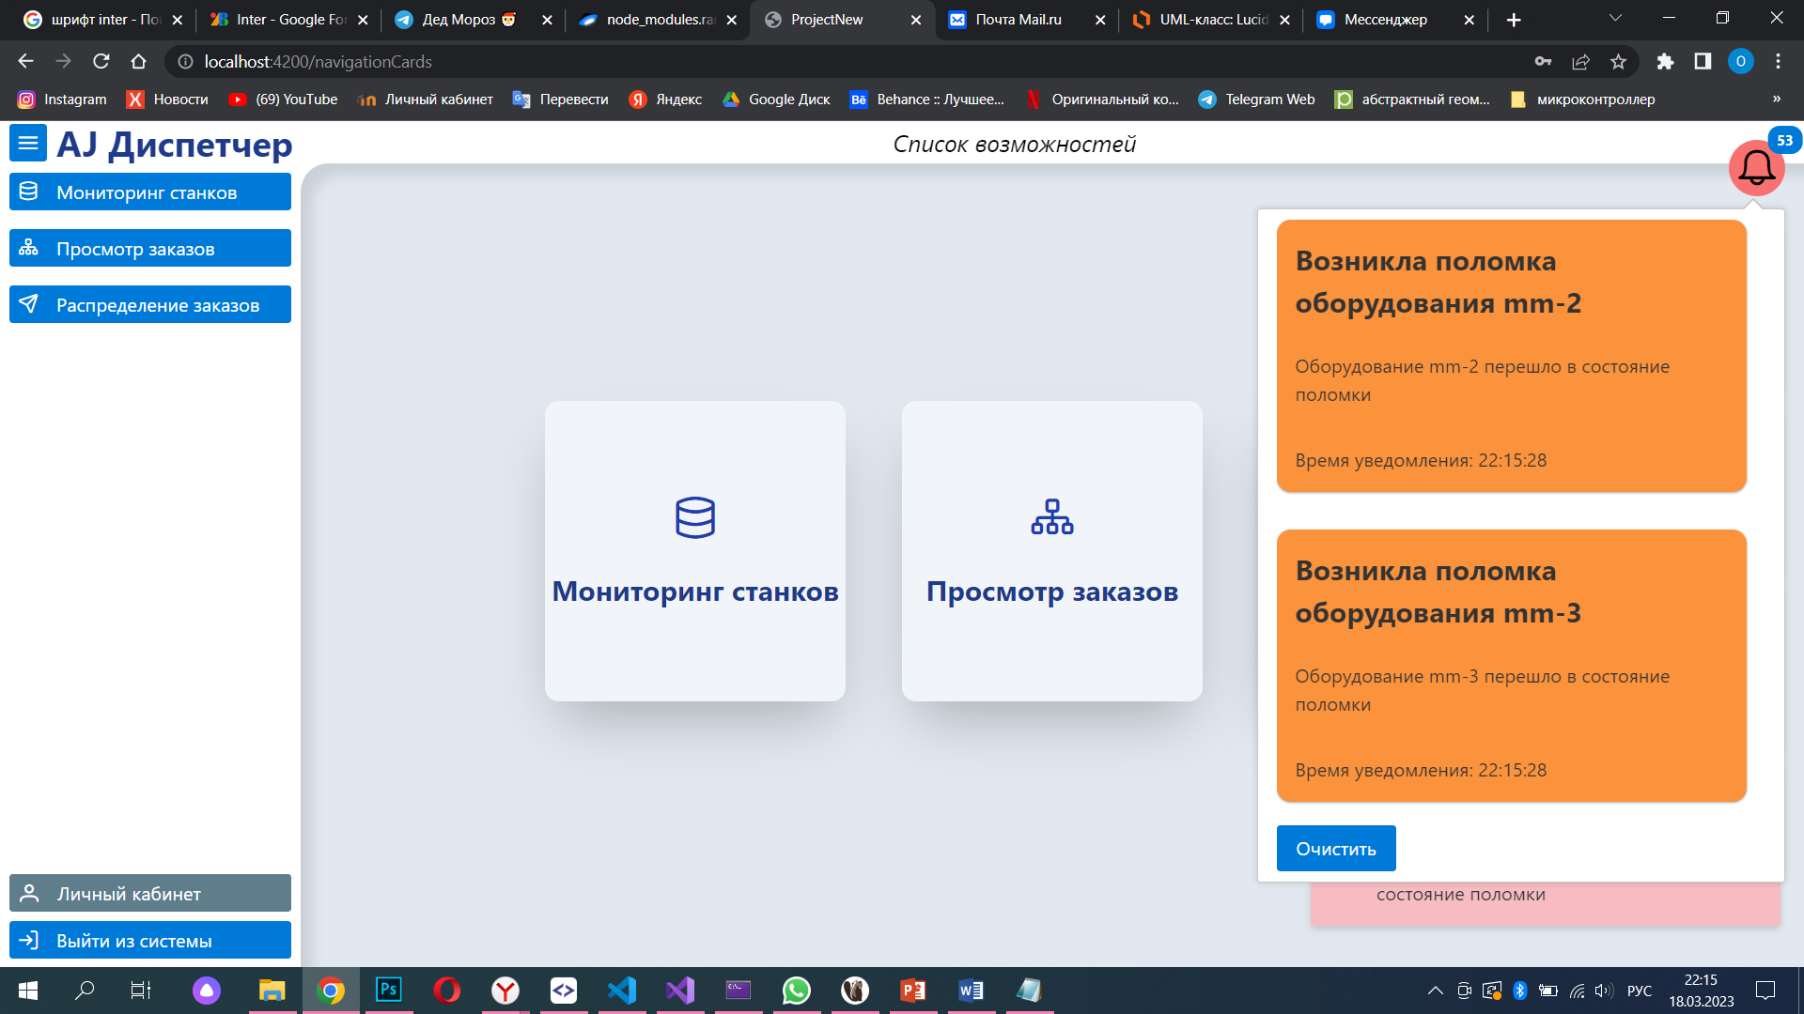

Рисунок 10 – Уведомление в системе о выходе из строя оборудования

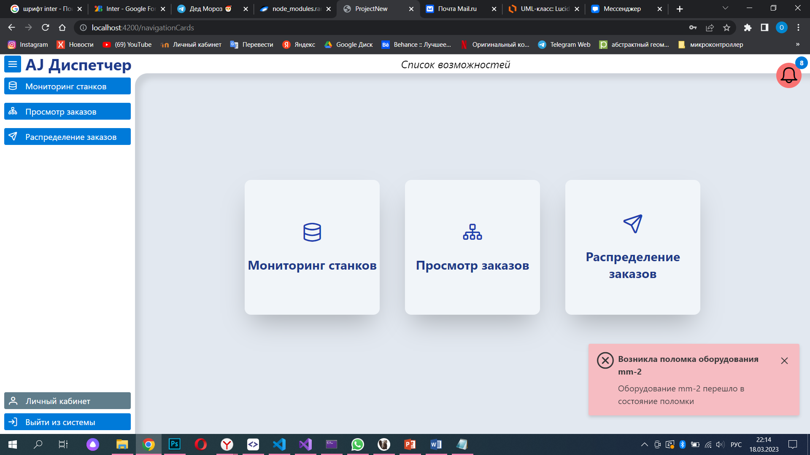

Рисунок 11 – Всплывающее уведомление в системе о выходе из строя оборудования

Рисунок 12 – Уведомление на почту о выходе из строя оборудования

В таком случае заказы, находящиеся на данном станке, автоматически распределяются в соответствии с типом станка и заявки на другие станки. Автоматическое распределение показано на рисунках 13-14.

Рисунок 13 – Заявки на станке, который вышел из строя

Рисунок 14 – Распределённые заявки со станка, вышедшего из строя.

При нажатии на кнопку «Мониторинг станков» в основном меню, открывается окно, показанное на рисунке 15.

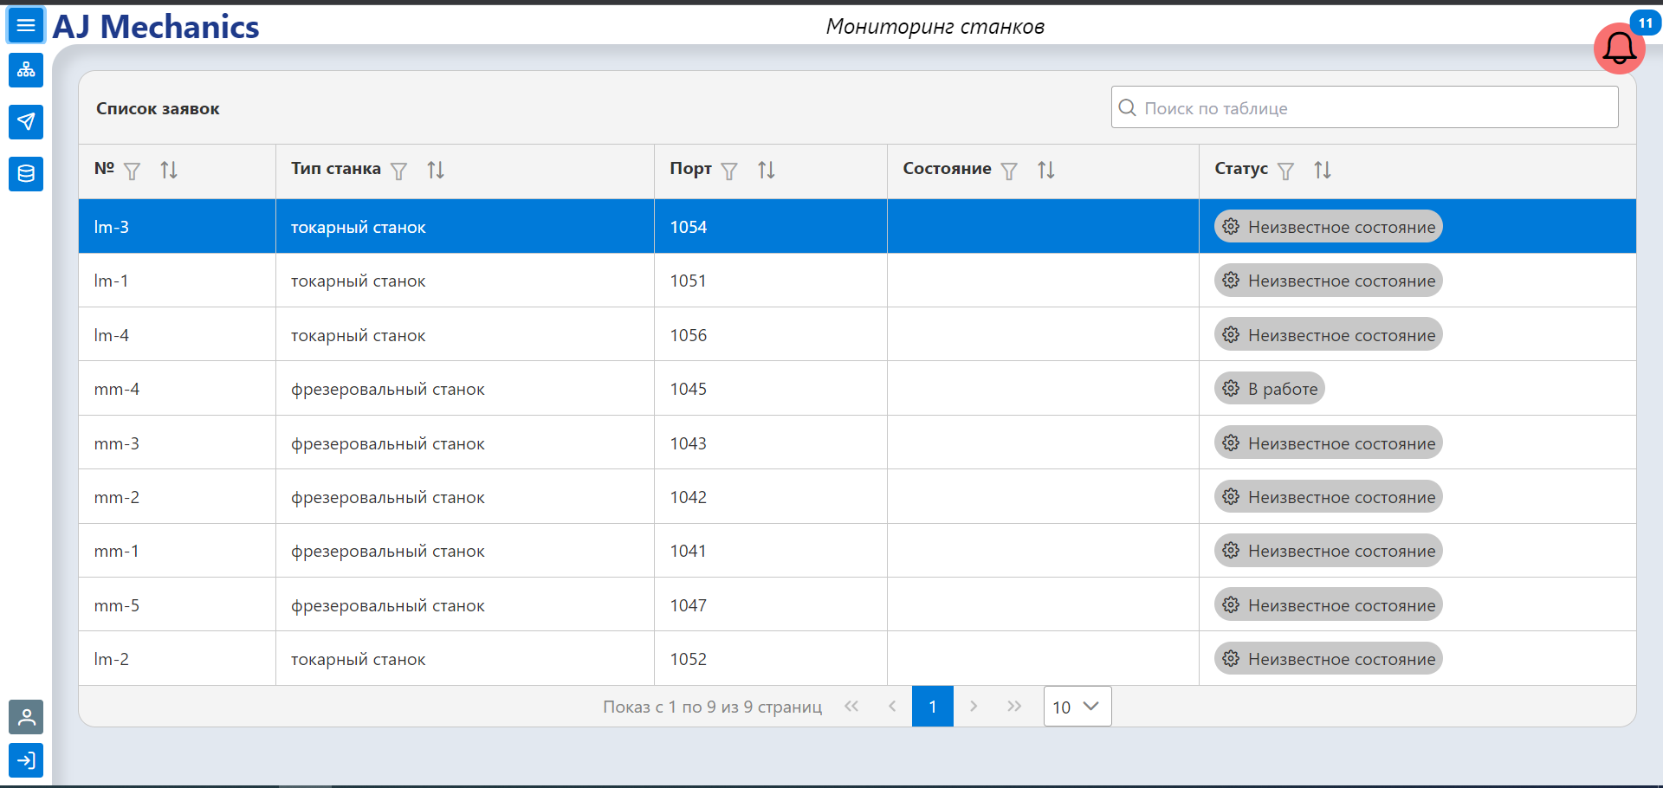

Рисунок 15 – Окно мониторинг станков

Для начальника производства реализован функционал инициирования заявок на ремонт оборудования, вышедшего из строя. Данная функция реализована с помощью кнопки «этой», показанной на рисунке 15.

Рисунок 15 – Кнопка для подачи заявки на ремонт оборудования

После нажатия начальнику производства открывается окно для заполнения заявки на ремонт оборудования, показанное на рисунке 16.

Рисунок 16 – Окно подачи заявки на ремонт оборудования

Начальник производства имеет возможность изменить электронную почту, на которую будут поступать уведомления о новых заказах. Это окно открывается после нажатия на кнопку «Личный кабинет» в основном меню. Данный функционал показан на рисунке 17.

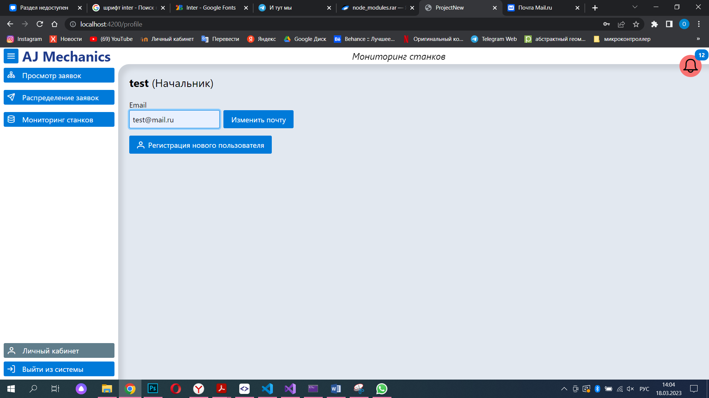

Рисунок 17 – Окно изменения эл.почты

Также реализован функционал регистрации нового пользователя начальником производства. При нажатии на кнопку «Регистрация нового пользователя» (на рисунке 17) открывается окно, показанное на рисунке 18.

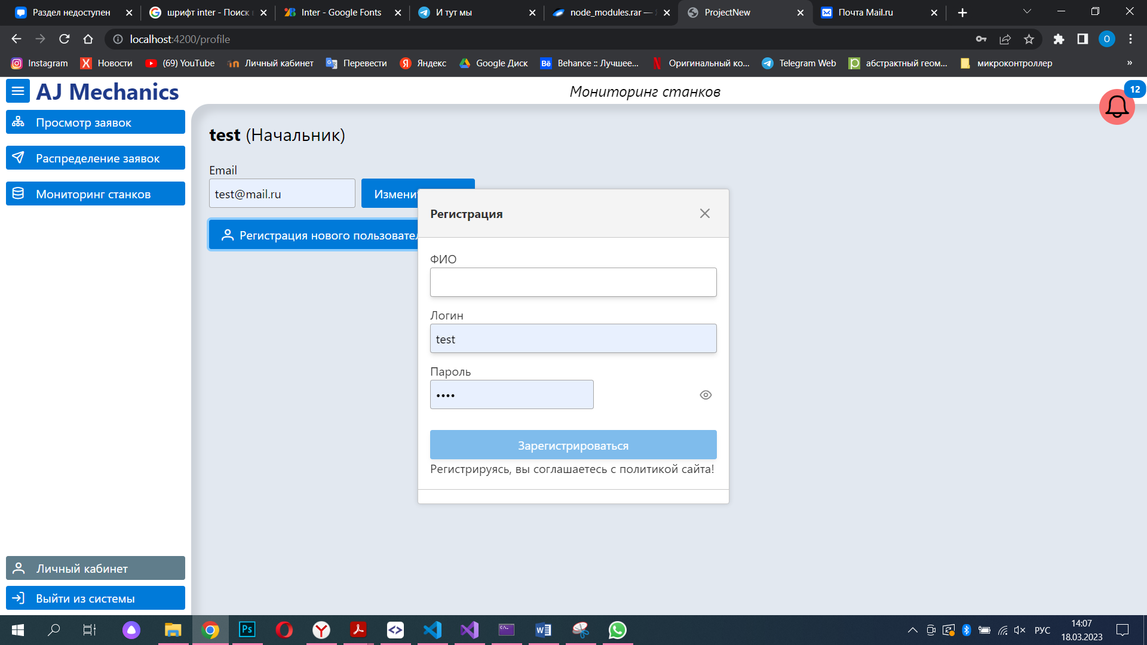

Рисунок 18 – Окно регистрации нового пользователя

Может вручную устанавливать приоритет на назначении заявок

Общее время изготовления заказа – от этого выстраивается приоритет